

|  |
| --- |
| Project de fin d’etude.2024  555 Restaurant  Mangement |
|  |
| *19 mai*  *Créé par : AIT MOUSS ABDELLAH*  *Encadree par : FARAH KARROUCH* |

Laravel Restaurant

Mangement

# Technologies

# 

# 

UML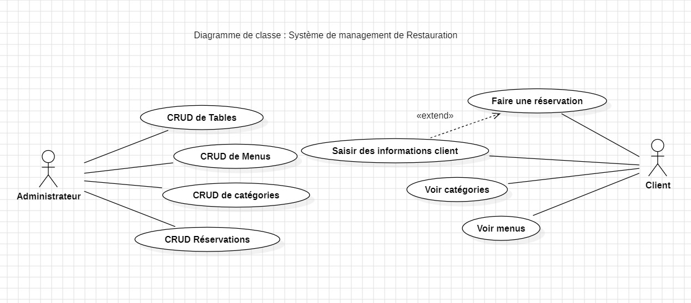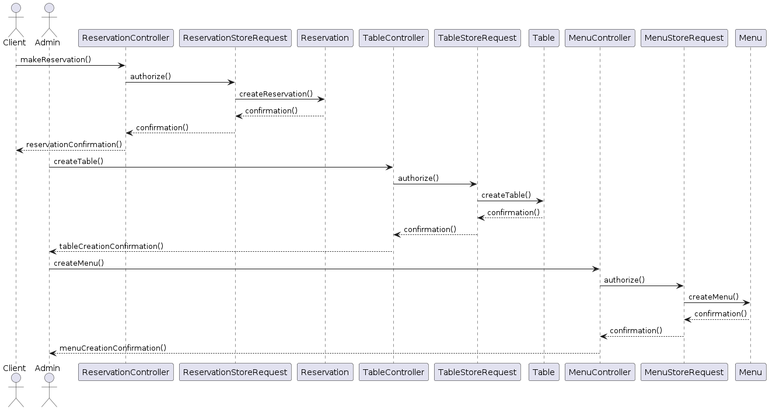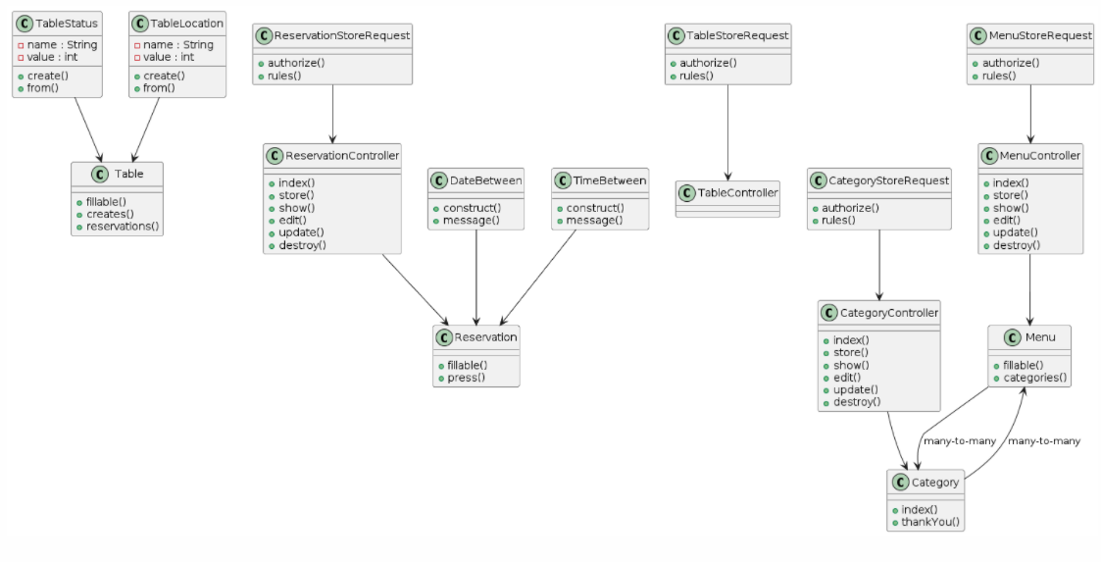

projet de fin d'études avec Laravel impliquant quatre modèles principaux : "categories", "menus", "users" (utilisateurs), "tables" (tables de restaurant), et "reservations" (réservations), avec une table pivot "category_menus" pour gérer la relation entre les catégories et les menus :

Categories (Catégories):

Ce modèle représente les catégories des menus, comme "entrées", "plats principaux", "desserts", etc.

Il peut contenir des champs tels que "nom", "description", etc.

Menus:

Ce modèle représente les menus eux-mêmes, qui appartiennent à une catégorie.

Il peut avoir des champs comme "nom", "description", "prix", etc.

Il aura une relation many-to-one avec le modèle "Categories".

Users (Utilisateurs):

Ce modèle représente les utilisateurs de votre système.

Il peut être étendu avec les fonctionnalités d'authentification et d'autorisation de Laravel.

Vous pouvez avoir des champs tels que "nom", "email", "mot de passe" (hashé), etc.

Tables (Tables de restaurant):

Ce modèle représente les tables du restaurant où les clients peuvent effectuer des réservations.

Il peut contenir des champs tels que "numéro de table", "capacité", etc.

Reservations (Réservations):

Ce modèle représente les réservations faites par les utilisateurs pour des tables spécifiques à des moments donnés.

Il peut avoir des champs comme "heure de début", "heure de fin", "nombre de personnes", etc.

Il aura des relations many-to-one avec les modèles "Users" (pour l'utilisateur qui fait la réservation) et "Tables" (pour la table réservée).

Category_Menus Pivot:

Laravel peut gérer les relations many-to-many entre les catégories et les menus à l'aide d'une table pivot.

Cette table pivot peut simplement contenir les clés étrangères des catégories et des menus.

En implémentant ces modèles dans Laravel, vous pourriez utiliser les migrations pour créer les tables correspondantes dans votre base de données, et les relations Eloquent pour définir les relations entre les différents modèles. N'oubliez pas de mettre en place les contrôleurs, les vues et les routes nécessaires pour gérer la logique de votre application.

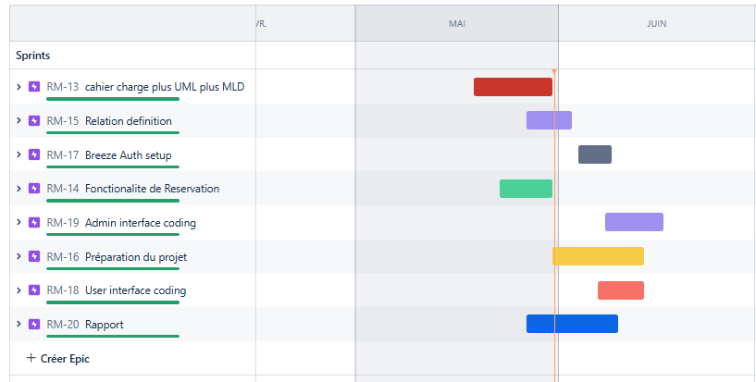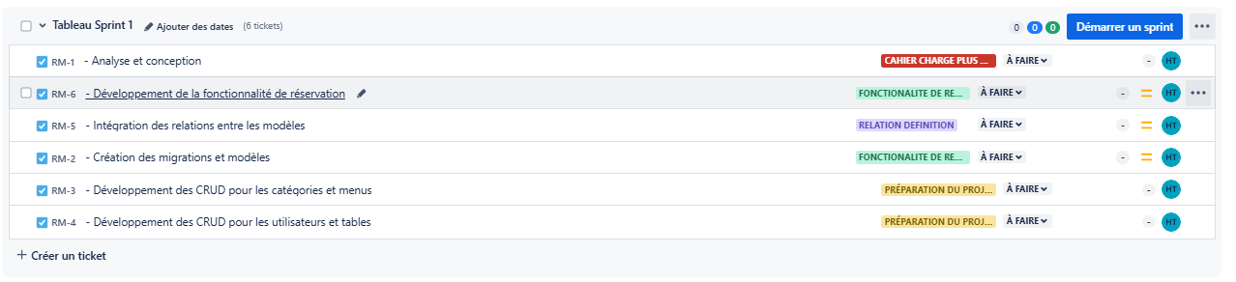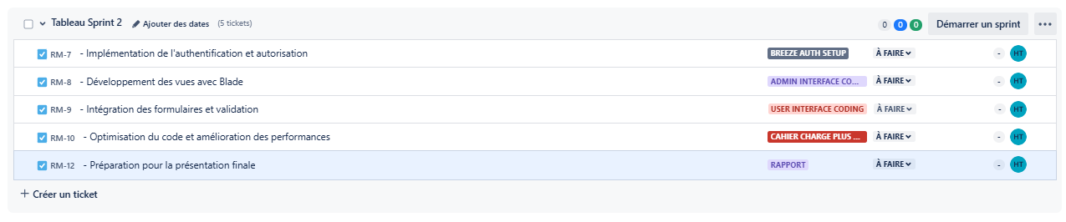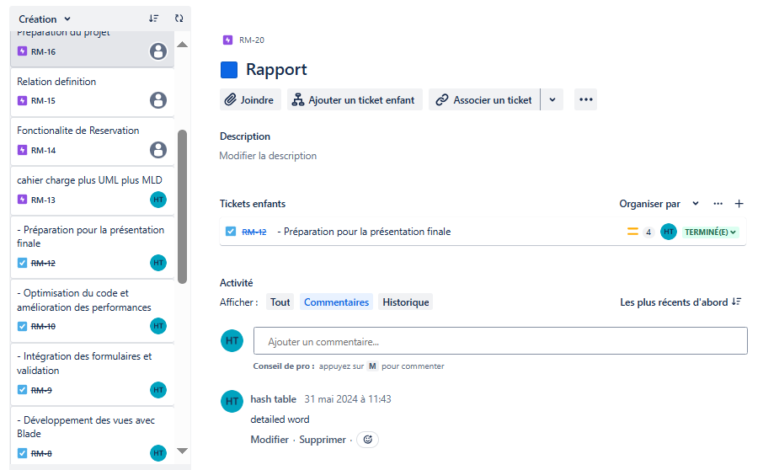

Interface UI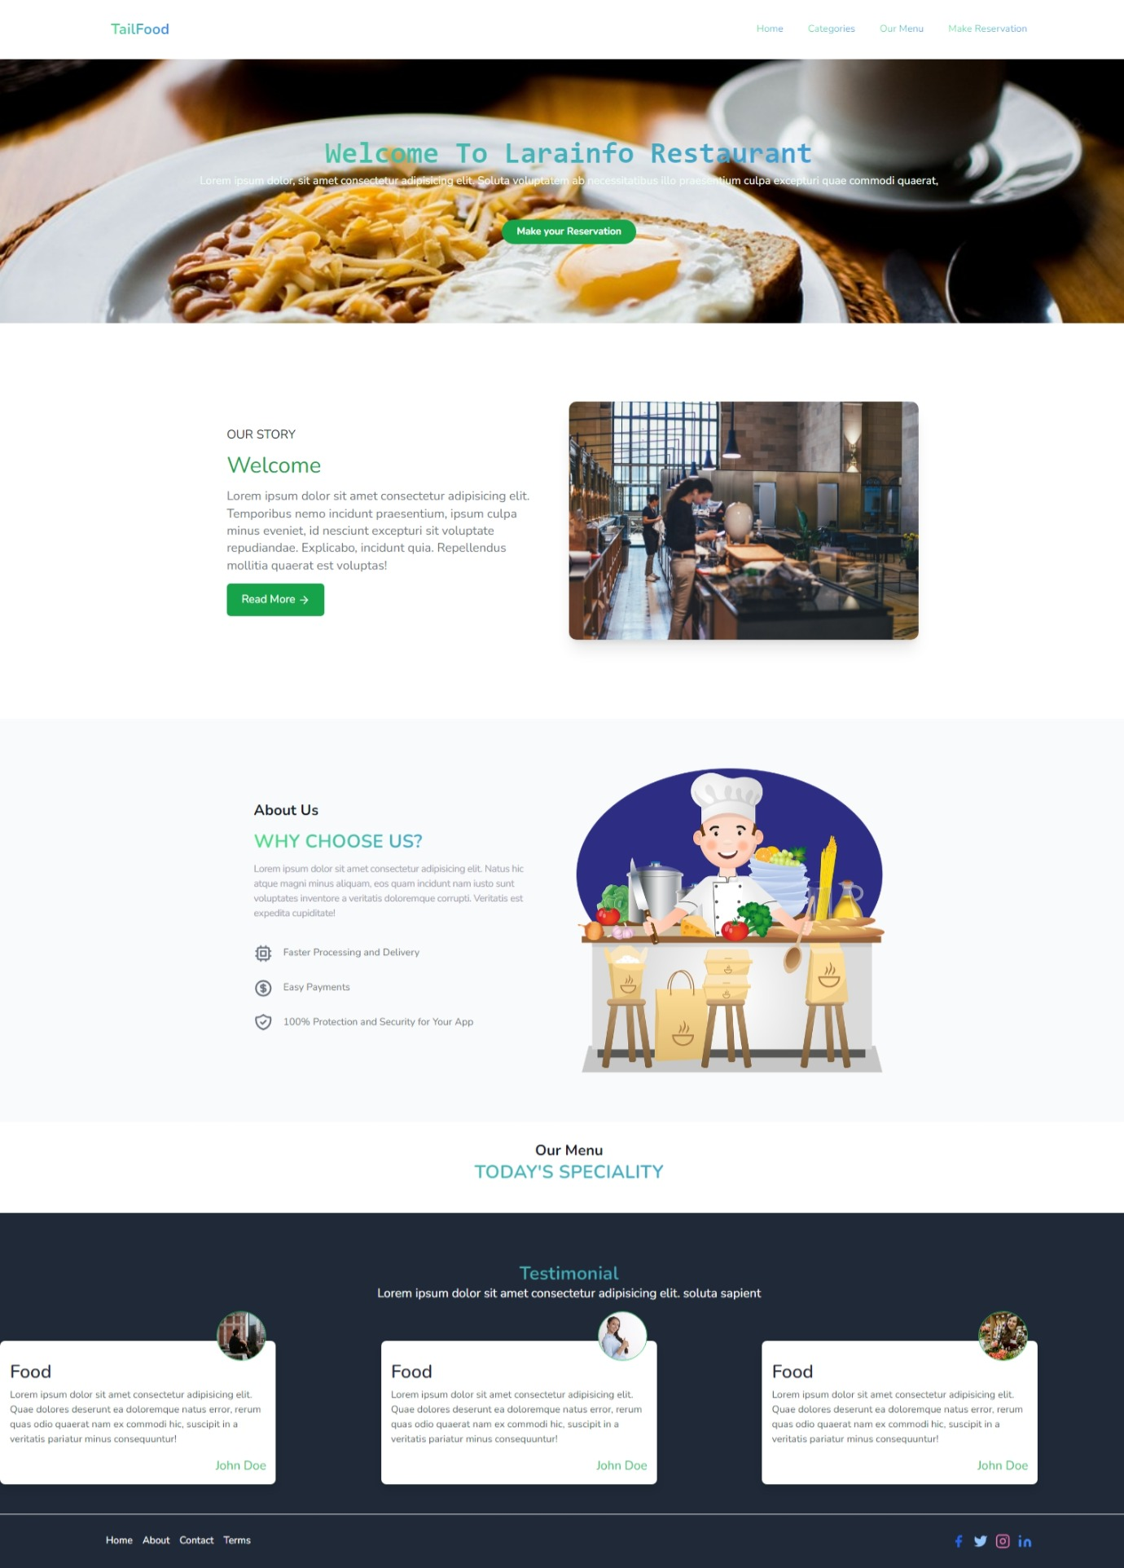

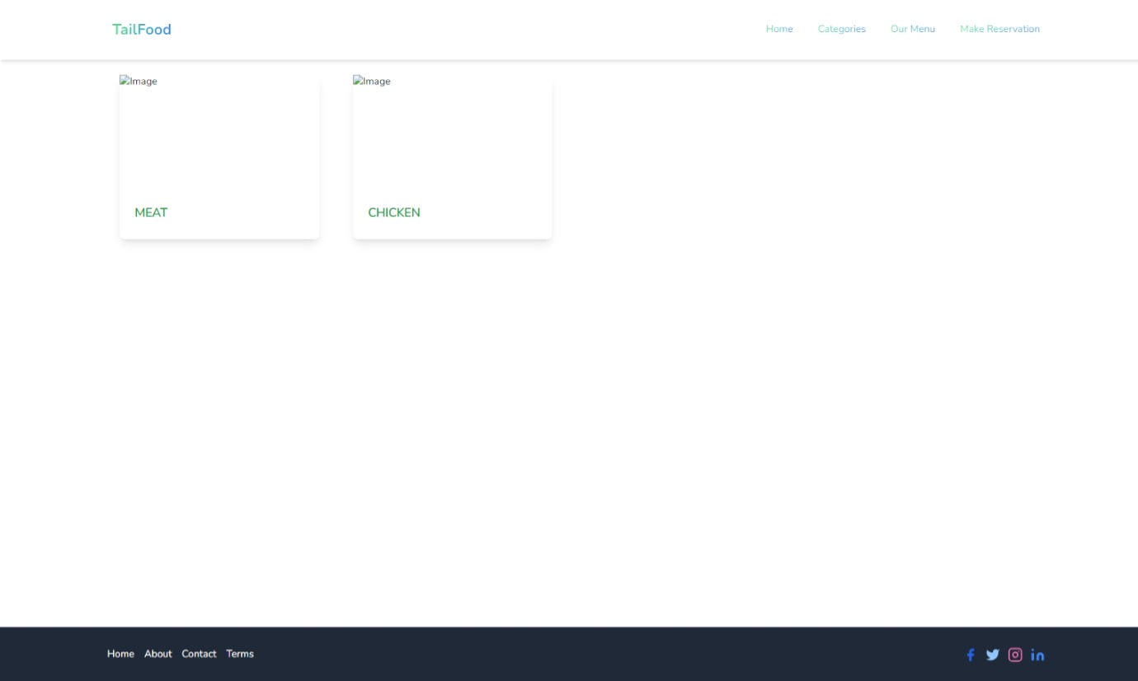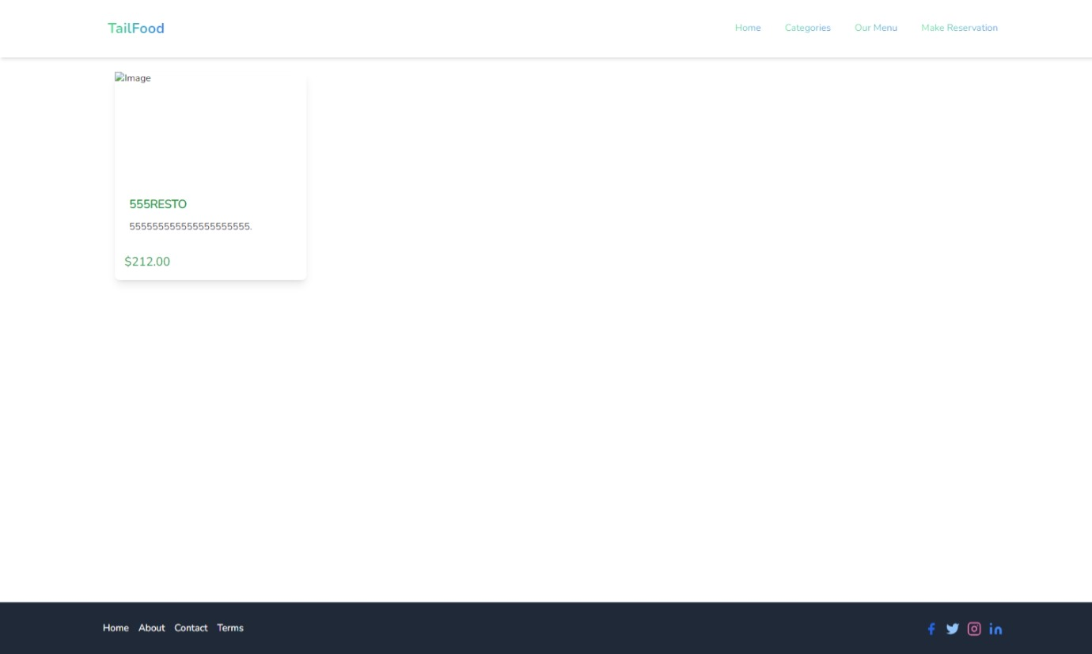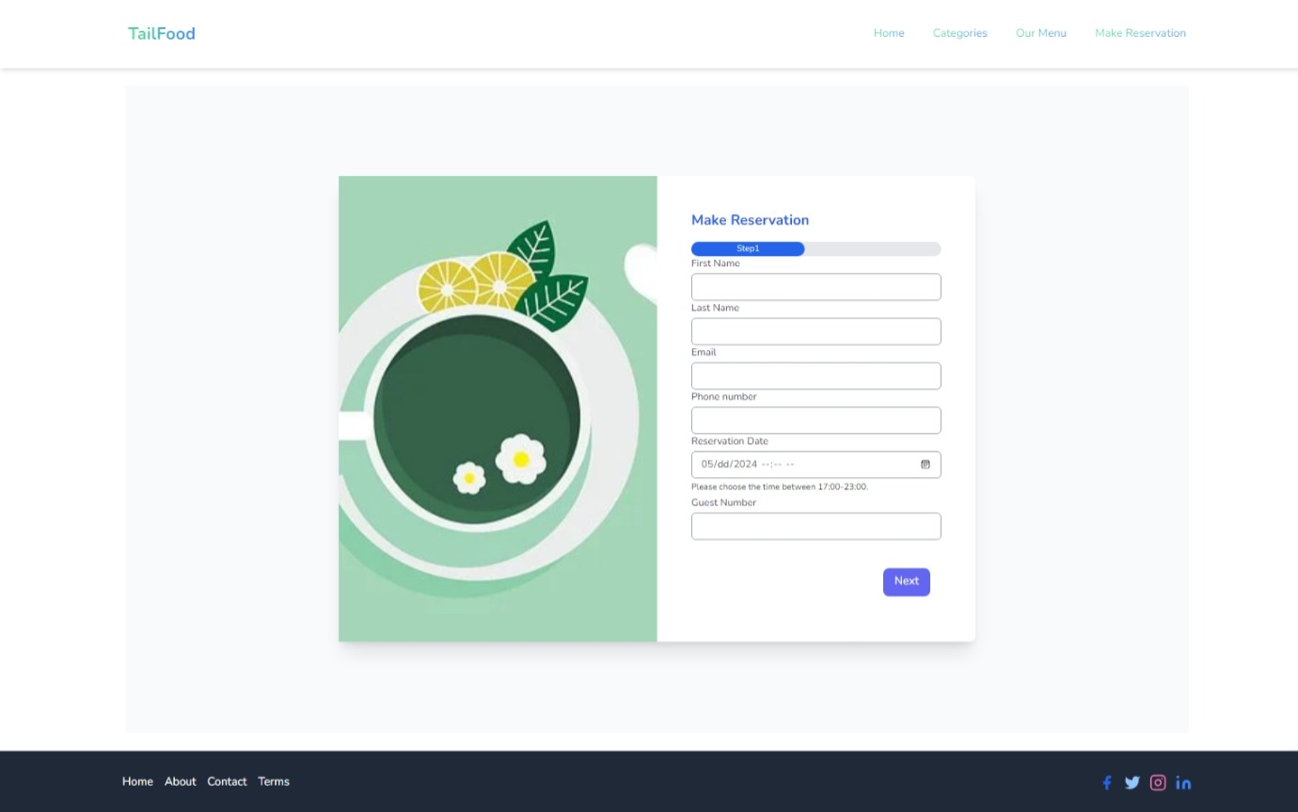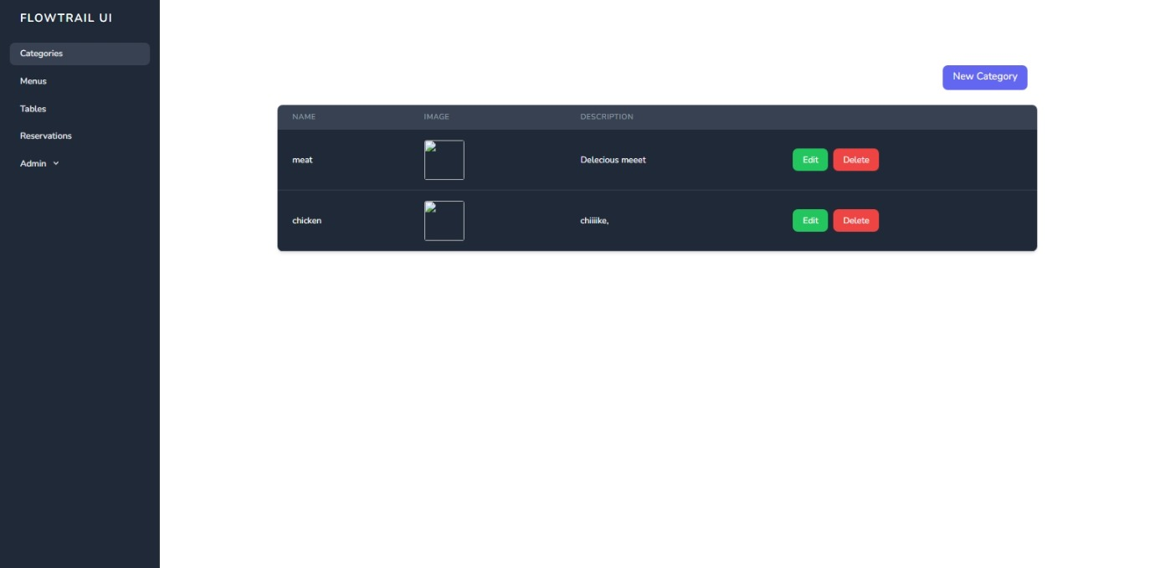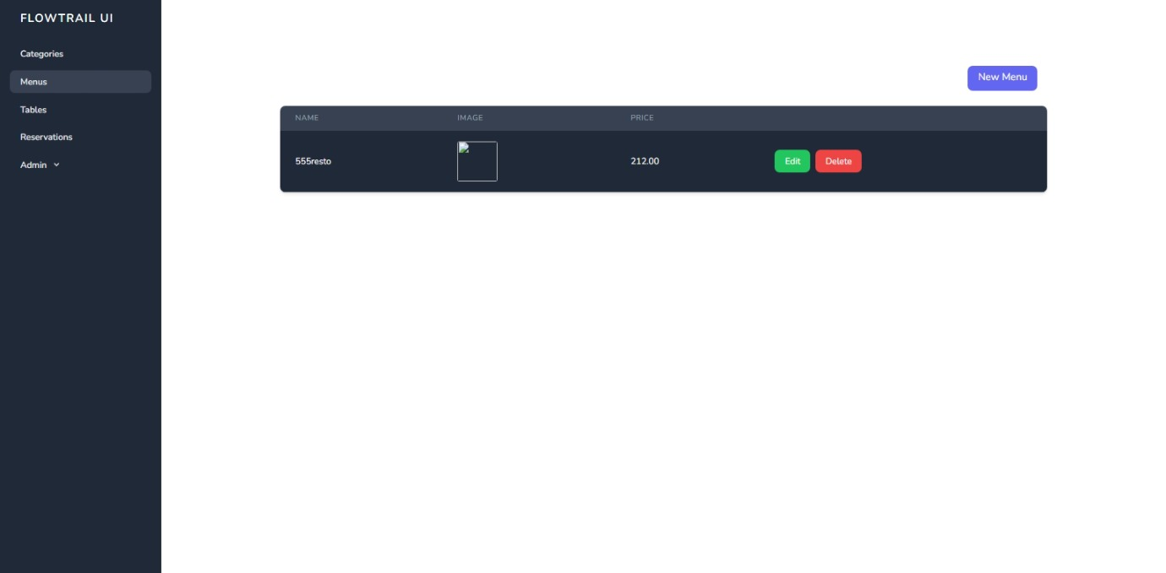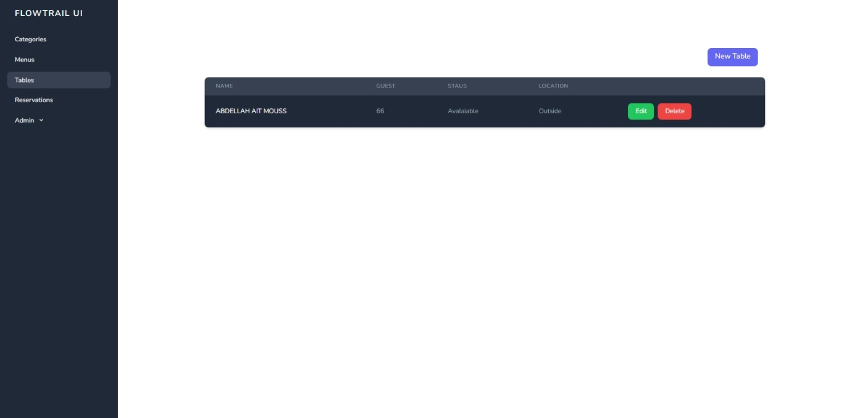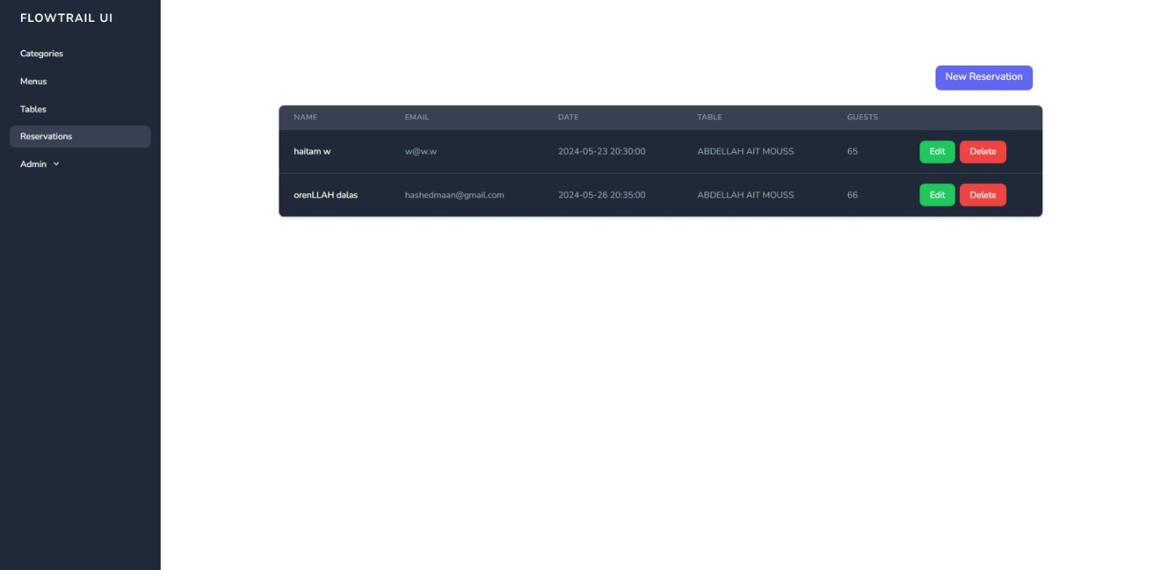

Index

Model

Rules

Factories,Seeders

Controllers

Views

Routes

Model

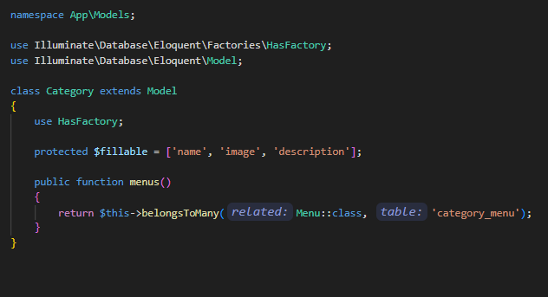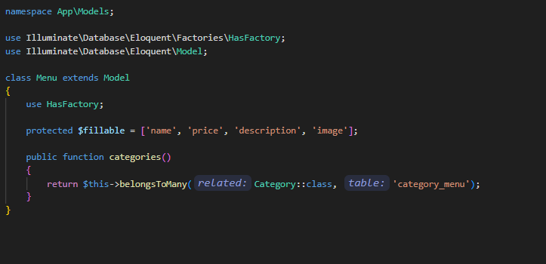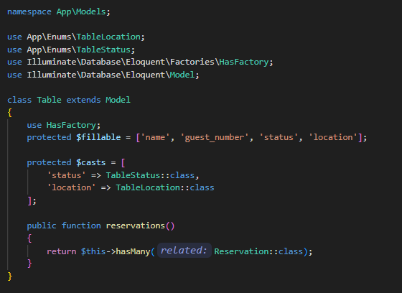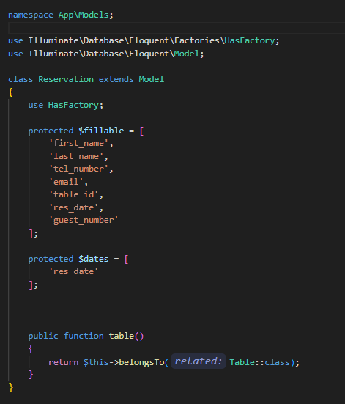

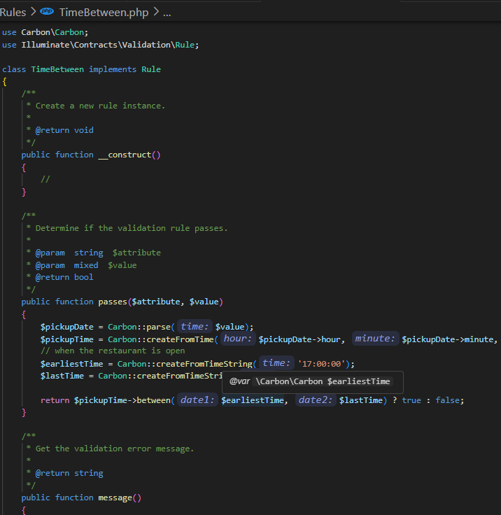Rules

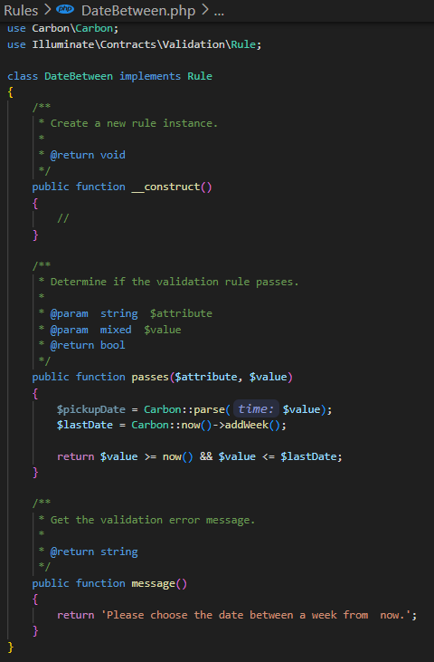

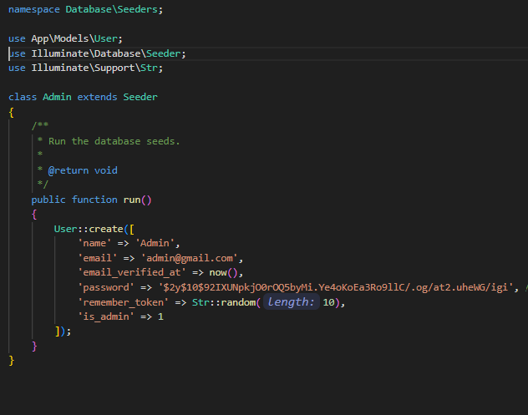Factories,Seeders

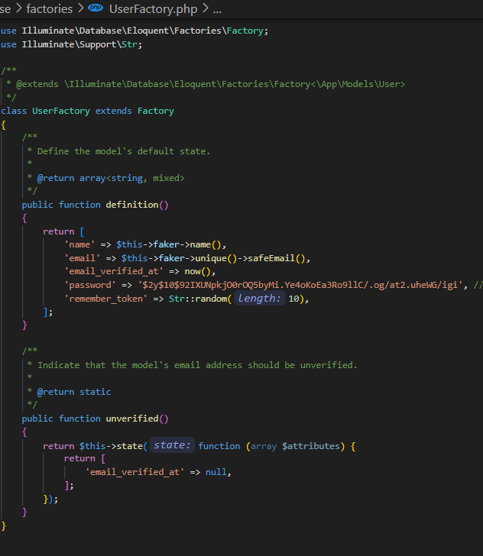

Controllers,Requests

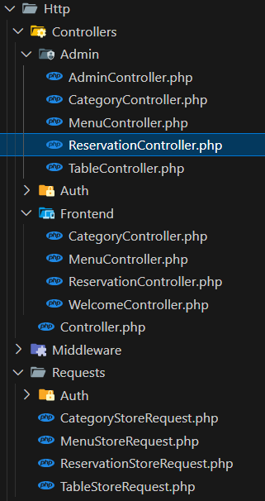

Views

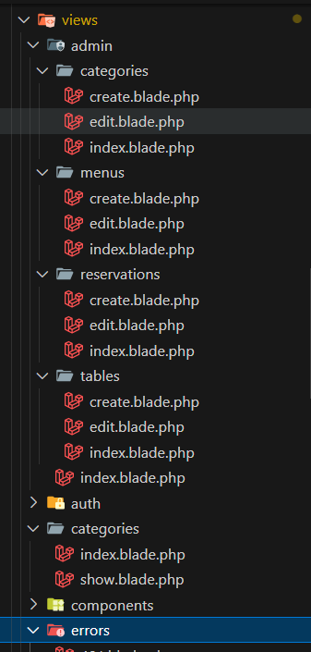

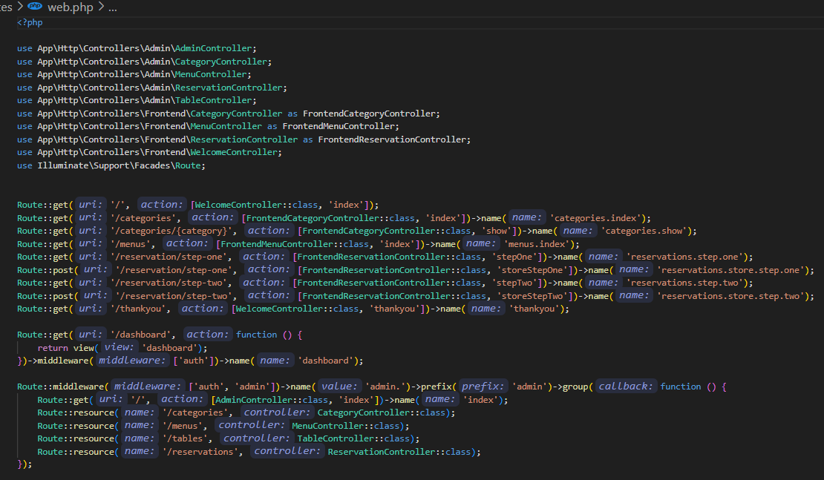Routes

Fin